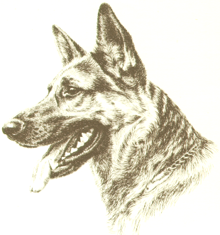
VEREIN FÜR DEUTSCHE SCHÄFERHUNDE (SV)

Gegr. 1899 - eingetragener Verein - Rechtssitz Augsburg
ORTSGRUPPE RECKLINGHAUSEN – HOCHLARMAR

Mietvertrag (Vereinsheim SV RE-Hochlarmark)

Name:
Adresse:

Telefonnummer:

Die Schlüsselabholung ist immer am Freitag vor der Vermietung zu den regulären Übungszeiten ab 17:00

Die Miete des Vereinsheims beträgt 120 €
Kaution 80 €

Der Kautionsbetrag von 80 € ist im Vorfeld als Zusage- und Reservierungsgebühr zu entrichten.
Der Betrag von 120 € ist am Freitag bei der Schlüsselübergabe zu entrichten, die Kaution wird bei ordnungsmäßiger Übergabe am Mittwoch der folgenden Woche ab 17:30 Uhr oder nach Terminvereinbarung zurückerstattet.

Das Vereinsheim wird samstags Vormittag bis 13:00 Uhr noch genutzt, dann durch uns noch einmal gewischt und steht dann ab 15:00 Uhr zur Verfügung.

Das Vereinsheim muss am Sonntag ab 12:00 Uhr wieder sauber und aufgeräumt sein, da es dann wieder genutzt wird.

Bitte beachten:

- Die Küche nicht zustellen
- Bei Nutzung unserer Gläser oder Geschirr muss dieses wieder gespült werden
- Tische müssen abgeräumt sein (brauchen nicht in ihre ursprüngliche Stellung aufgestellt werden)
- Das Wegräumen evtl. Buffetreste o.ä. muss der Mieter selbst übernehmen
- Sachen, die erst später abgeholt werden (z.B. Leergut etc.) bitte rechts auf bzw. unter die Tische stellen
- Den Müll (insbesondere Glas/Flaschen) muss der Mieter selbst entsorgen (mitnehmen), kleinere Mengen dürfen evtl. nach Absprache in der vorhandenen Mülltonne entsorgt werden
- Sollte der Grill mitbenutzt werden, diesen bitte wieder säubern
- Sollte der Kamin mitbenutzt werden wollen, bitte eigenes Brennholz mitbringen
- Das Abbrennen von Feuerwerkskörpern ist nicht gestattet
- Im Außenbereich dürfen keine Glasscherben liegen bleiben! Hunde! Bitte kontrollieren

Unterschrift Mieter:__________________________________Recklinghausen:______________

Der Vorstand:__________________________________

